Se deben tener dos consolas abiertas de node.js para utilizar weinre

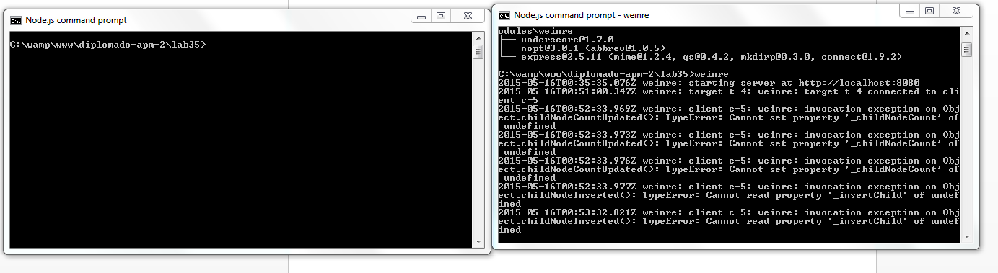

En una de ellas se pone a ejecutar (listen) con el comando: weinre y enter

En el browser debemos ir a la consola y teclear el siguiente comando

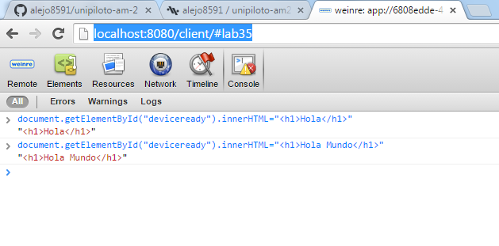

Luego veremos el simulador de firefoxos de la siguiente manera

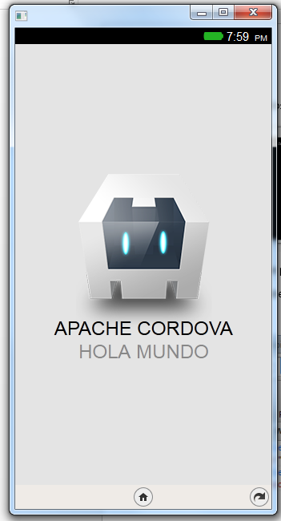

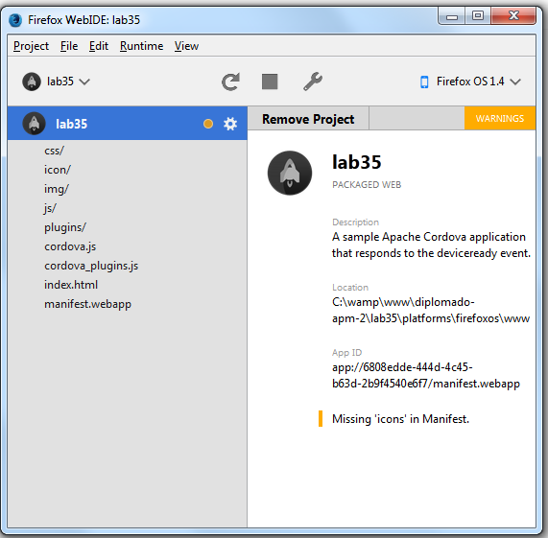

Ahora vamos a ejecutar ese mismo ejemplo en Android

En el index.html se debe agregar la siguiente IP: 10.0.2.2 en lugar del localhost que siempre utlilizamos, ya que Android tiene su propia dirección de localhost, se deja el mismo puerto 8080

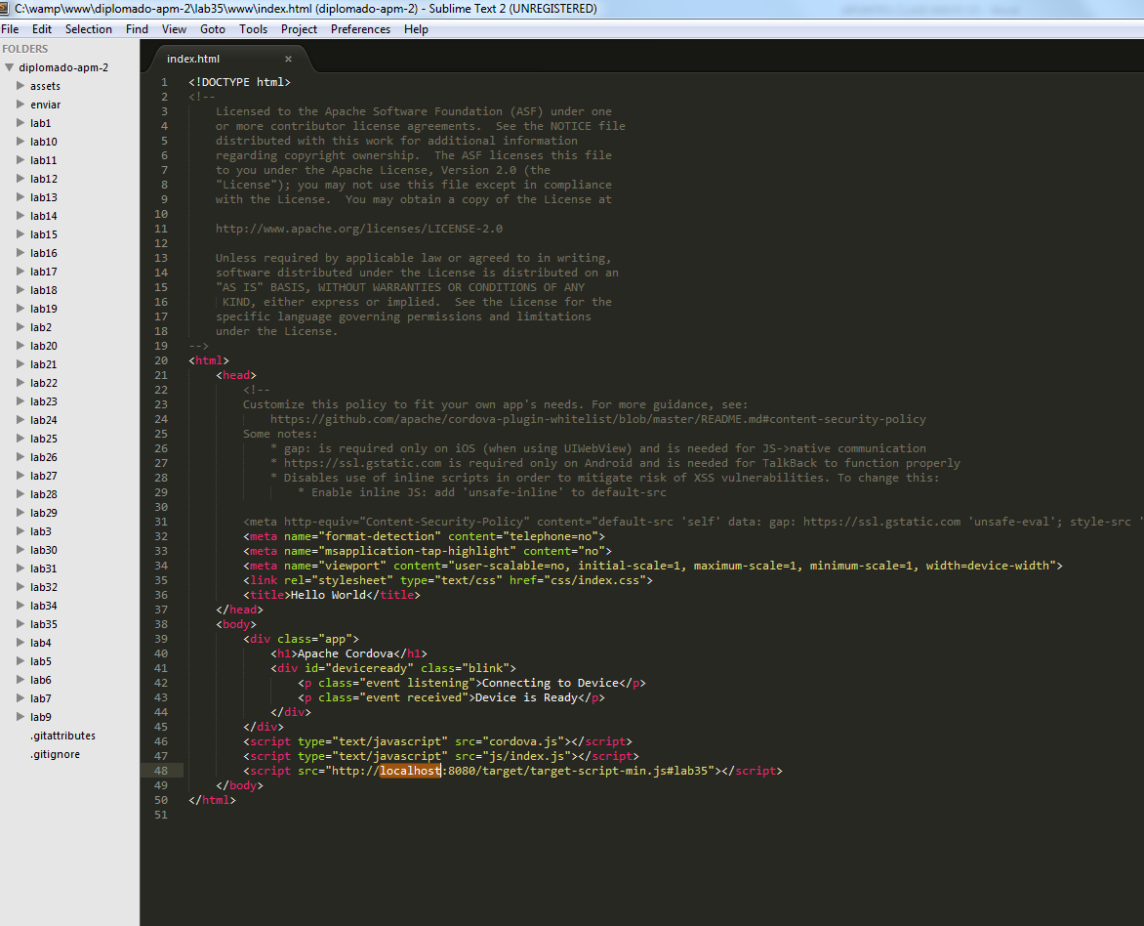

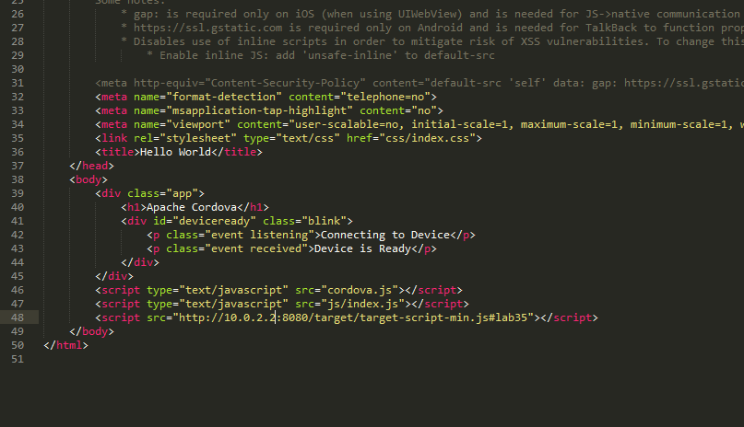

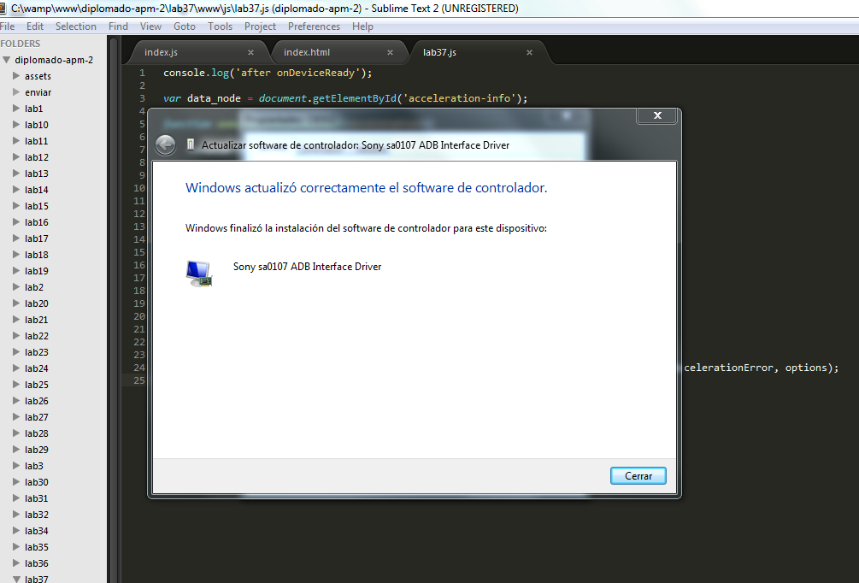

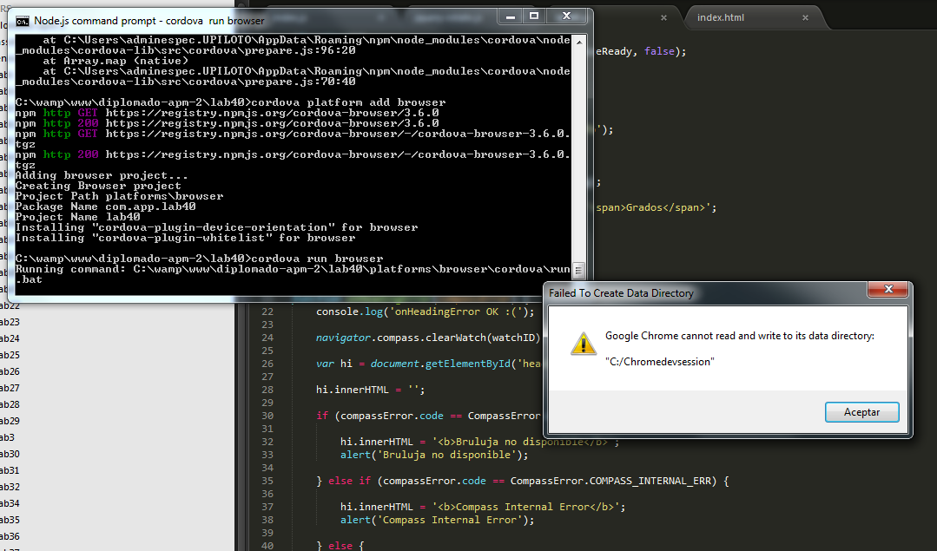

Cuando se ejecuta desde Firefox os, en WebId, al tener corriendo la app, ir a Project -> debug app y buscar la consola para ejecutar el siguiente comando, ahí se le indica cuantos grados girar

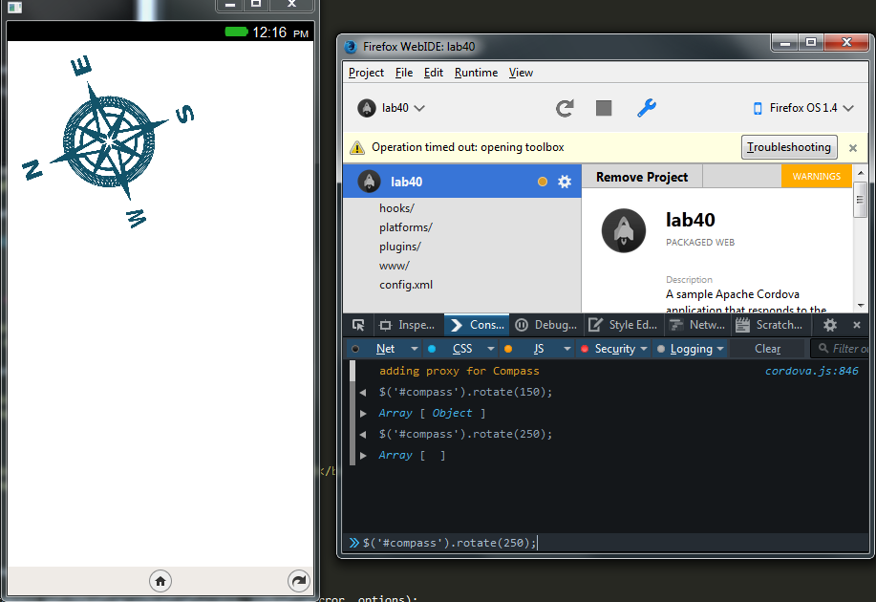

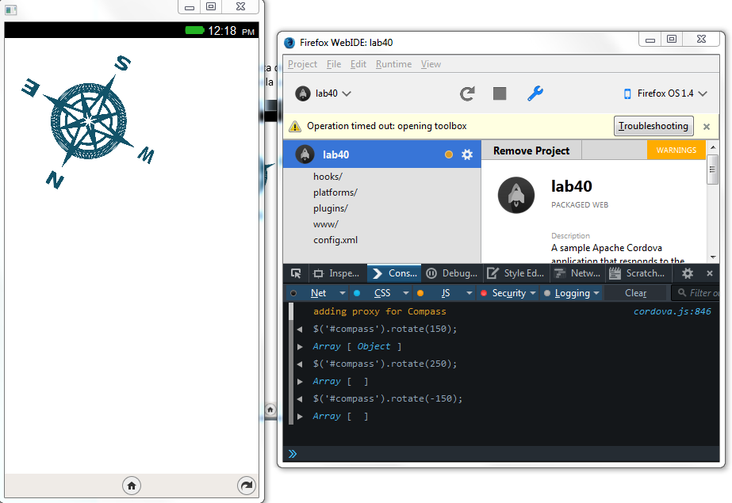

Ejecutándolo desde browser

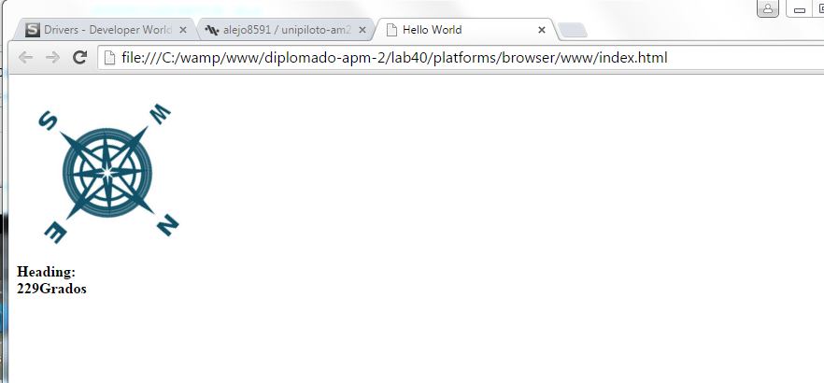

Usando Git Bash

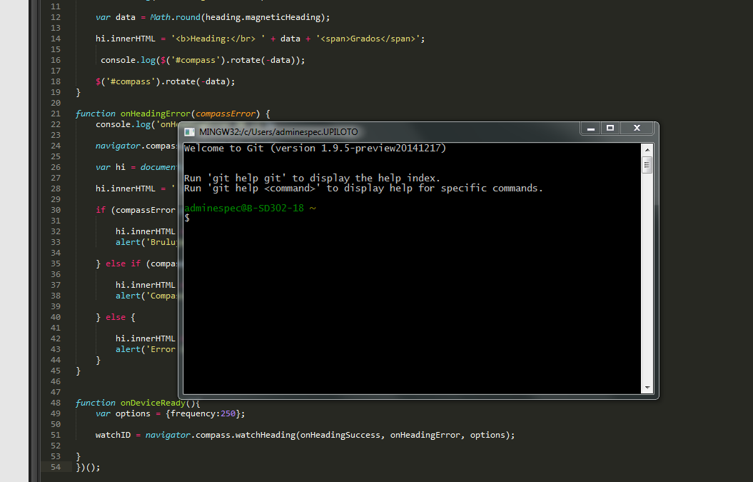

Tecleando el comando git init (recordemos que esta consola es tipo Linux),

Solo la primera vez

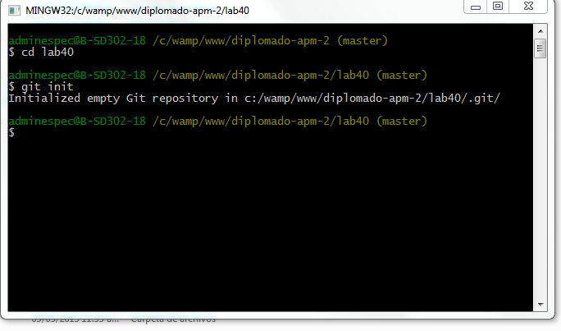

Recordemos que git maneja 3 estados, directory, stage, repositorio

Para dejar los cambios en estado “stage”

Con los comandos:

git add – A -> esto agrega todo el repositorio

git add . -> agrega al repositorio desde donde se está ubicado en adelante

git commit –a –m “message“ -> hace el commit al repositorio